XSM型扭矩仪使用说明
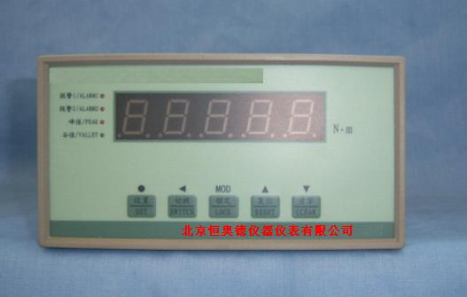

一、功能
1、显示范围：-19999-19999，小数点位置可设。
2、输入:（5-15）kHz扭矩信号
3、输出: 一点报警输出，具备延时报警功能
变送输出电流（4-20）mA、电压（0-10）Vdc通过电阻转换。
4、外供电源：±15Vdc
5、测量控制周期：0.1秒（信号频率＞10Hz时）
6、数字滤波，显示平均处理，八段折线修正,峰（谷）值保持,按键清零等功能
7、未接传感器仪表显示 E
二、操作说明
1、面板
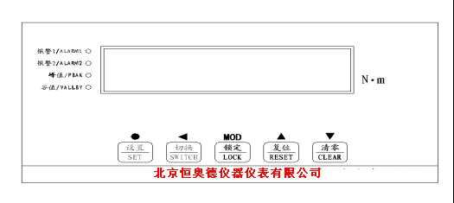
2、按键说明
2.1 设置键: 设置参数.
2.2 切换键: 设置参数，顺序切换显示峰值,谷值和当前测量值
2.3 锁定键: 设置参数，锁定瞬间测量值，再按该键恢复显示实时测量值
2.4复位键: 清除峰值,谷值
2.5清零键: 传感器未加载如果仪表显示不为零时，按该键显示清零
三，仪表接线端子
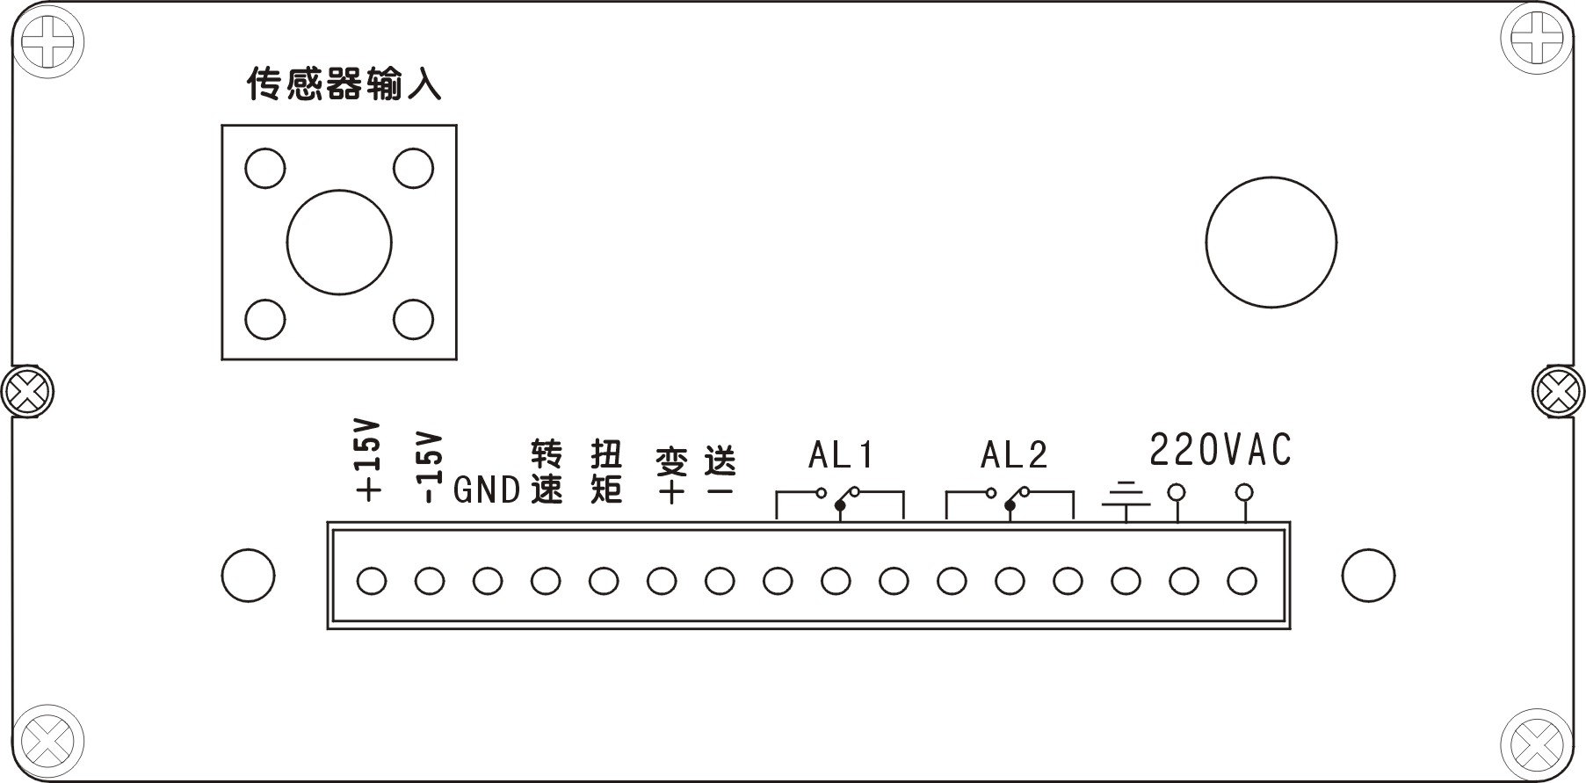

1 传感器输入: 传感器输入口为航插 , 型号X-14
相应引脚 | 脚 1 | 脚 2 | 脚 3 | 脚 4 | 脚 5
信号定义 | 地（公共端） | +15Vdc | -15Vdc | 转速信号+ | 扭矩信号+
相应端子 | GND | +15Vdc | -15Vdc | 转速 | 扭矩

四、参数一览表

- 第1组参数 报警设定值
符号 | 内容 | 取值范围 | 出厂设定
 | 报警值 | 0-19999 | 5000
 | 报警值 | 0-19999 | 1000

- 第2组参数 报警组态
符号 | 内容 | 取值范围 | 出厂设定
 | 密码 | 0-9999 | 00000
 | 第一报警点报警方式 | -19999 - 19999 | _ _ _ _ H
 | 第一报警点报警方式 | -19999 - 19999 | _ _ _ _ H
 | 第一报警点灵敏度 | 0 - 19999 | 00000
 | 第一报警点灵敏度 | 0 - 19999 | 00000
 | 折线修正选择 | Off/ON | Off
 | 报警延时 | 0 - 20 | 0

- 第3组参数 测量相关参数
符号 | 内容 | 取值范围 | 出厂设定
 | 测量显示小数点位置 | 注 | 00000
 | 零点修正 | -19999-19999 | 0
 | 量程修正 | 0.5000-1.5000 | 1.0000
 | 数字滤波时间常数 | 1-20 | 1
 | 显示平均处理次数 | 1-20 | 1
五、操作
仪表处于测量状态,按住  键不松开，直到显示 , 按  键进入修改状态，在 ， ， 键的配合下将其修改为01111, 按  键，然后按住设 键不松开，顺序进入各参数组，仪表显示该组第1个参数的符号,按 键顺序循环选择本组需设置的参数, 按 键调出当前参数的设定值，闪烁位为修改位, 通过 键移动修改位， 键增值， 键减值，将参数修改为需要的值, 按 键存入修改好的参数，并转到下一参数
退出设置 ：在显示参数符号时，按住设置键 不松开，直到退出参数的设置状态。
六、功能及相应参数说明
（FLtr）—— 数字滤波常数
用于克服输入信号的抖动，可视信号抖动的大小选择适当的滤波常数，抖动严重时可加大设定数值，一般情况下设置为1。
（At）—— 显示平均处理次数
用于信号不稳定时使显示稳定，例如设置为5时，则5次测量值取平均后再送显示。一般设置为1。
峰值保持功能：
按 键顺序切换显示峰值,谷值和当前测量值
变送输出：
（bA-L）—— 变送输出下限设定
（bA-H）—— 变送输出上限设定
例：要求变送输出4mA-20mA，对应0-5000，则设置 = ， = ， =
报警
每个报警点有3个参数，分别用于设定报警值，选择报警方式和设定报警灵敏度。
, 分别为第1,第2报警点的报警设定值。
, 分别为第1,第2点的报警方式选择。
, 为第1,第2报警点的报警灵敏度设定。
（cYt）—— 报警延时
设置范围0-20秒，为0时无报警延时功能。
当测量值超过报警设定值时，启动报警延时，如果在报警延时期间测量值始终处于报警状
态，则报警延时结束时输出报警信号，否则不输出报警信号。

报警恢复也受延时控制。
报警方式：报警方式有2种
选择为 时：上限报警，测量值 ＞ 设定值时报警。
时：下限报警，测量值 ＜ 设定值时报警。
时：绝对值上限报警，| 测量值 | > 设定值时报警
时：绝对值下限报警，| 测量值 | < 设定值时报警
报警灵敏度：为防止测量值在报警设定值附近波动时造成报警继电器频繁动作，可以根据需
要设定一个报警解除的外延区域。

例：上限报警时：
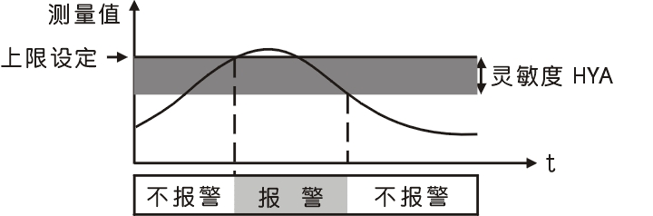
七、外型尺寸
●外型尺寸：面板尺寸:宽×高×深=160×80×180mm
开孔尺寸：150mm^{+0.7}×75mm^{+0.7}

北京恒奥德仪器仪表有限公司
地 址:北京市海淀区阜成路42号院 邮 编:100142
电 话:(010)51655247 传 真:(010)51717696
网 址:WWW.51658042.com 电子信箱:hadgs2009@yahoo.cn

